Зелёная аптека Донбасса
Что такое аптека?
Как вы понимаете выражение «зелёная аптека»?
Какие растения могут помочь укрепить твоё здоровье?
Есть в травах и цветах целительная сила
Для всех, умеющих их тайну разгадать.
В.Рождественский
Природа предлагает человеку огромное разнообразие даров. Ты уже знаешь, что наши зелёные друзья – растения – помогают всем живым существам дышать. А известно ли тебе, что цветущие растения не только красивы, но и многие из них являются лекарством? Разнообразен мир целебных растений нашей родной земли.
Узнай, из каких трав изготавливают
витаминные и общеукрепляющие чаи.
За много лет народные лекари накопили массу знаний о полезных свойствах растений. В современных аптеках можно увидеть разнообразные травы, настойки и микстуры из трав. Лекарственные растения помогают человеку восстановить силы. Поэтому люди и называют такие растения «зелёной аптекой».
Отгадай, о каких целебных растениях идёт речь.
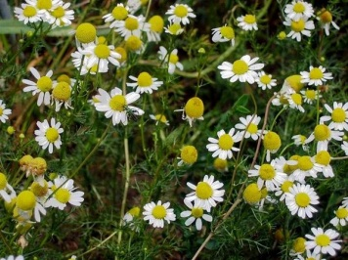
В поле сестрички стоят,
Жёлтые глазки на солнце глядят,
У каждой сестрички -
Белые реснички.
Ромашка помогает при заболеваниях горла, желудка, обладает противоаллергическим действием, а также применяется как болеутоляющее средство.

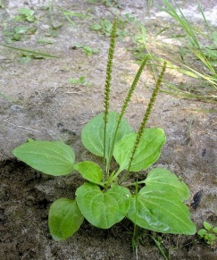
Тонкий стебель у дорожки,
На конце его серёжки.
На земле лежат листки –

Маленькие лопушки.
Нам он, как хороший друг,
Лечит ранки ног и рук.

Подорожник можно встретить повсюду: в садах, огородах,
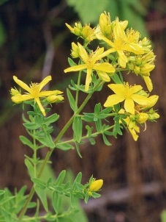
на лугах, вдоль дорог, отсюда и название. За ярко выраженные ранозаживляющие свойства его в народе прозвали «порезник» или «ранник».
Злая, как волчица,
Жжётся, как горчица!
Что это за диво?
Это же …

Эта травка так полезна
Лечит разные болезни,
Ты ещё не знал такой?
Эта травка …
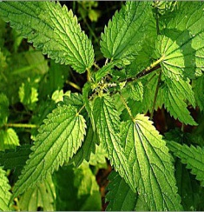

В листьях крапивы содержится большое количество витаминов, микроэлементов и органических кислот. Полезны и вкусны щи с крапивой, а также салаты из её листьев. Зверобой применяют как противовоспалительное и тонизирующее средство.
На самом деле лекарственных растений огромное количество: барбарис, берёза, дуб, боярышник, валериана, василёк, женьшень, полынь,
Узнай,
какие лекарственные растения
действуют, как успокоительное
средство.
чистотел, мята, мелиса, пустырник, шалфей… Но надо не только их знать, но и уметь пользоваться. Лекарственные растения – настоящее богатство природы. На каждый недуг есть своё растение-целитель. Люди собирают их и сдают в аптеки. Это важная работа, но выполнять её нужно так, чтобы не нанести вред природе. Запомните правило: собирать растения можно только в тех местах, где их много. Собирать нужно не все растения, а лишь часть, заботясь о будущем. Самая лучшая аптека – это природа. Необходимо помнить: лечение травами надо применять только по назначению врача!
Прочитай в словаре,
что такое ФИТОТЕРАПИЯ.
Здесь записываем вопросы к тексту
Здесь записываем вопросы к тексту
Здесь записываем вопросы к тексту
Твой словарик
Аптека – учреждение, в котором продаются и изготавливаются лекарства, предметы санитарии и гигиены.
Лекарь - врач (устаревшее слово), а также тот, кто лечит.
Гербарий – коллекция засушенных растений.
Потомки – люди будущих поколений.
Настойки и микстуры – лекарства в виде жидкой смеси, зелье, снадобье.
Это интересно знать

В Киевской Руси с первой половины 11 века названия лекарственных растений начали записывать в письмена и формировать травники. (Травник - справочник лекарственных растений. В нем описываются целебные и лечебные свойства различных трав, их применение в виде отваров, настоев, настоек, мазей, порошка.)
Травяные чаи - это не только полезный, но и вкусный напиток, согревающий зимой и утоляющий жажду летом, бодрящий или успокаивающий - в зависимости от выбранных трав. Такие чаи нужно применять только по рекомендации лечащего врача за 20-30 мин до еды.
Чтобы получить наслаждение от вкуса чайного напитка, травяной чай лучше всего заваривать в посуде, которая способна удержать температуру напитка постоянной хотя бы первые 15 - 20 минут. Для заваривания травяной смеси рекомендовано использовать фарфоровый чайник, и лучше, если он будет иметь двойную стенку.
Существуют правила сбора лекарственных растений, где оговорено, в какие сроки происходит их сбор, какие части растений надо заготавливать, даны условия сушки и хранения растений. А главное, надо помнить, что производить сбор лекарственных растений надо только в экологически читых районах.
Прежде, чем собирать лекарственные растения, надо научиться безошибочно определять виды этих растений и уметь отличать от других, внешне похожих растений, которые могут оказаться ядовитыми.

Повторяем и закрепляем
1.Почему некоторые растения называют «лекарственными»?
2.Какими целебными свойствами наделены ромашка, подорожник, крапива, зверобой?
3. Назови, какие лекарственные растения растут возле твоего дома, в огороде или саду. Раздели их на группы: деревья, кустарники, травянистые растения.
4. Какие целебные растения можно найти в лесах нашего родного края?
5. Что нужно помнить, собирая лекарственные растения?
Работа в группах
Соберите летом гербарий зелёной аптеки Донбасса. Составьте его каталог.
Работа в паре

Реши анаграммы. Какое слово лишнее? Почему?
ятам -
апил -
стотечил –
лашейф -

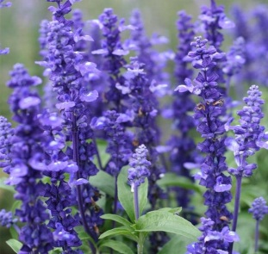
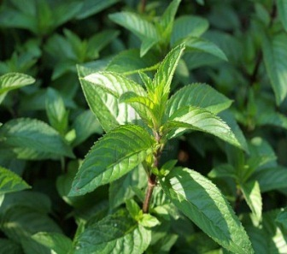
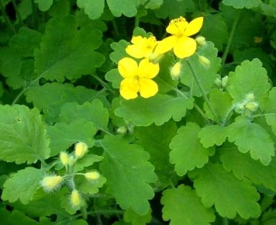
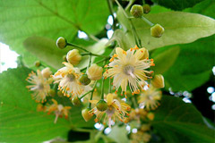
Найти эти растения на иллюстрациях.

Здесь записываем вопросы к тексту
Здесь записываем вопросы к тексту

